**Vi närmar oss påsken,**

**Lina Sandells Psalm inrymmer påskens budskap på ett fint sätt.**

*Jesus för världen givit sitt liv Öppnade ögon Herre mig giv  
Mig att förlossa offrar han sig Då han på korset dör ock för mig*

*O vilken kärlek underbar sann Aldrig har någon älskat som han  
Frälst genom honom lycklig och fri Vill jag hans egen evigt nu bli*

*Tag mig då Herre upp till ditt barn Lös mig från alla fiendens garn! Lär mig att leva leva för dig Glad i din kärlek offrande mig.*

**Som du kan läsa i programmet har vi gudstjänster**

**Långfredag, Påskafton och Påskdagen**

**Med Eber Vikström som talare**.

**Dessförinnan, 15-17/3 är det en Ekumenisk möteshelg med**

**Sångaren o evangelisten Carl-Olov Hultby.**

**”Med Bibel o Gitarr”**

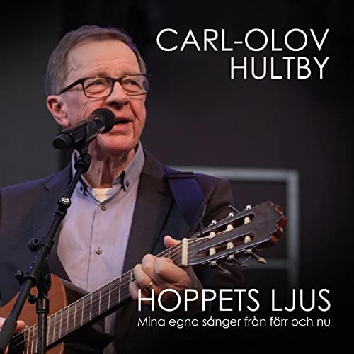

**Om du önskar kontakt med någon, hör av dig på församlingens telefon 0923 12151** ,vidarekopplas till Erland **.  
E-post info@pingst.be**

**Facebook** [**http://www.facebook.com/kalixpingst**](http://www.facebook.com/kalixpingst)

**Kyrktorget.se**

Stöd församlingen med en gåva.

Bankgiro 461-5340. Swish 123 291 94 21

Ange ändamålet.

**Guds Välsignelse till Var och En!**

*En hälsning från*

Pingstkyrkan

Mars –Maj 2024

SY01650_

Expedition 0923 - 121 51

Café Lyktan 0923 -121 52

Besöksadress Brunnsgatan 5

Postadress Brunnsgatan 5 (Obs! ny postadress)

952 33 Kalix

Besöksadress i Överkalix: Saronkapellet

Älvgatan 18, 95631 Överkalix.

Bankgiro: 461-5340

Swish. 123 291 94 21

Hemsida http://pingst.be

E-post info@pingst.be

Facebook http://www.facebook.com/kalixpingst

|  |  |  |  |  |
| --- | --- | --- | --- | --- |
| V10  V 11  V 12  V 13  V 14  V 15  V 16 | **Söndag**  **Lördag**  **Söndag**  ***Fredag***  ***Lördag***  ***Lördag***  ***Söndag***  **Söndag**  **Söndag**  **Söndag**  ***Långfred***  ***Påskaft.***  ***Påskdag.***  ***Påskdag***  **Söndag**  **Söndag**  **Söndag**  **Söndag**  **Torsdag**  **Söndag**  **Söndag**  **Söndag** | **10/3**  **9/3**  **10/3**  ***15/3***  ***16/3***  ***16/3***  ***17/3***  **17/3**  **24/3**  **24/3**  **29/3**  **30/3**  **31/3**  **31/3**  **7/4**  **7/4**  **14/4**  **14/4**  **18/4**  **21/4**  **21/4**  **28/4** | **11.00**  **10-16**  **15.00**  .  **18.00**  **11.00**  **18.00**  **11.00**  **15.00**  **11.00**  **15.00**  **11.00**  **17.00**    **11.00**  **15.00**  **11.00**  **15.00**  **11.00**  **15.00**  **18.00**  **11.00**  **15.00**    **15.00** | **Gudstjänst. Daniel Fahlstedt** Ledn Christer.Fikagr 1 **Extra församlingsmöte**  **Bön o fastedag**  **Cafe Saron**  Överkalix  ***Carl-Olov Hultby Betel Ytterbyn Gudstjänst. Nattvard Kyrkkaffe***  ***Carl-Olov Hultby Pingstkyrkan***  ***Bibelstudium. ”Anden som evangelist”/***Erland  ***Carl-Olov Hultby. ”Med Bibel o gitarr”*** Kyrkkaffe gr 2 /Kerstin  ***Carl Olov Hultby Gudstjänst i Svenska kyrkan.*** Kyrkkaffe  **Cafe Saron** Överkalix  **Cafe´Gudstjänst** Vittnesbörd  och sång/Raija Fikagr 3  **Cafe Saron Överkalix**  ***Gudstjänst Eber Vikström*** */Ledn* Christer *Gr 4*  ***Bibelsamtal /Eber* *Vikström* /Mat/knytkalas.** Gr 1 mfl.  *Kontakta Lisa ang vad du kan bidra med. Tel 076-6038935*  ***Gudstjänst Eber Vikström*** Gr 5  **Cafe Saron** Överkalix  **Gudstjänst Årsmöte /**KJ /Gr 2  **Cafe Saron** Överkalix  **Gudstj. Lennart Andersson IBRA Gr 3 Nattvard**/Raija  **Cafe Saron Överkalix Lennart A**  ***Kulturskolan har konsert***  **Cafe`Gudstjänst Gr 4/**Christer  **Cafe Saron Överkalix** |

**V 17 Söndag 28/4 18.00 Cafe`Gudstjänst. David Sundström** Fikagr5 **/** Ledn Erland  
 **Söndag 28/4 15.00 Cafe Saron Överkalix**

**V 18 Söndag 5/5 11.00 Gudstjänst. Församlingsmöte** Fikagr 1/Ledn. Marianne **Söndag 5/5 15.00 Cafe Saron Överkalix**

**V 19 Torsdag 9/5 8.00 Gökotta på Degerberget Påläng** Ta med fikakorg  
 **Söndag 12/5 11.00 Gudstjänst.Pelle Nordhammer   
 Nattvard.**Fikagr 2 /Ledn Kerstin **Söndag 12/5 15.00 Cafe Saron Pellle Nordhammer  
V 20 Pingstd 19/5 11.00 Gudstjänst** Fikagr 3**/** Ledn Christer **Pingstd 19/5 15.00 Cafe Saron Överkalix  
V 21 Måndag 20/5 8.00 STORSTÄDNING Samling kl 8.00   
 Söndag 26/5 11.00 Cafe´Gudstjänst med vittnesbörd** Fikagr 4 /Ledn Raija **Söndag 26/5 15.00 Cafe Saron Överkalix**

**Kalix varje vecka  
Tisdagar kl 11.00 Stickhjälpen  
Tisdagar kl 18.00 Telefonbön** tel 076-46600660 kod 9876  
**Onsdagar kl 11.00 Bibelsamtal o bön**

**Överkalix varje vecka  
Morgonbön** via telefon månd-fred kl 8.15-9.15Tel 076- 4660066 kod 6789  
**Fredagar kl 11.00 Allträff i Saron  
Tisdagar kl 17.30-19.00 LP-kontakten på Saron Öppen**Peter o Annelie mfl